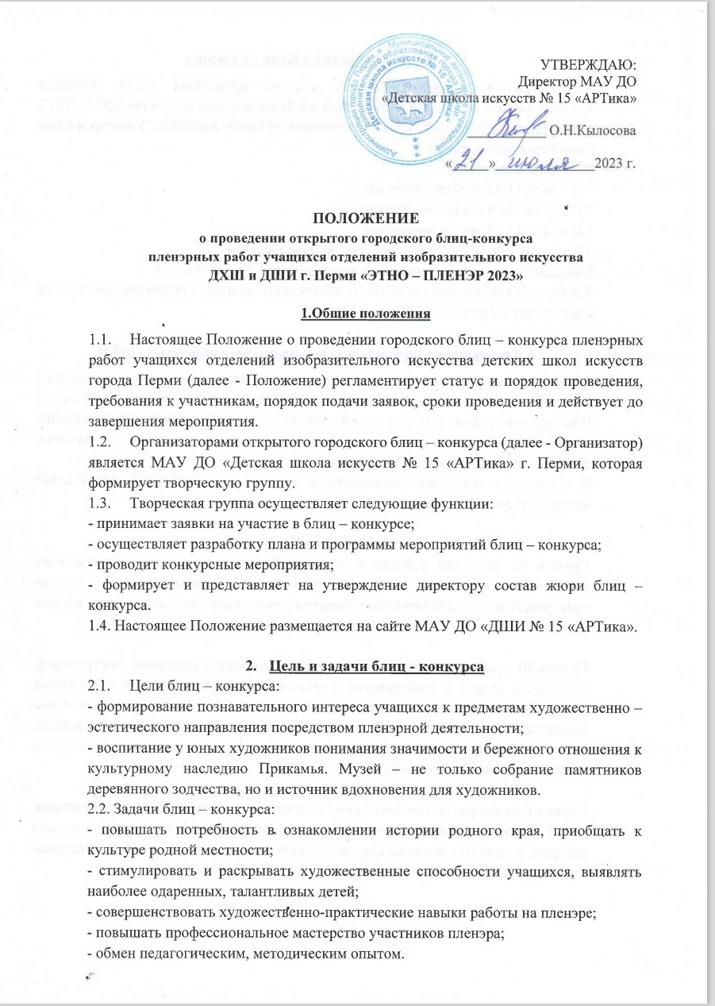

3. Условия участия в Блиц - конкурсе
3.1. Открытый городской блиц - конкурс проводится среди учащихся художественных отделений и отделений изобразительного искусства ДХШ, ДШИ города Перми и Пермского края в номинациях: графика, живопись. Участие в блиц – конкурсе бесплатное.
Возрастные группы:
* А – дети 11-12 лет (включительно);
* В – дети 13-14 лет (включительно);
* С – дети 15-17 лет (включительно);
3.2. Форма участия в блиц - конкурсе: индивидуальная.
Каждый Руководитель может выдвинуть не более 3-х участников.
3.3. Продолжительность выполнения конкурсного задания 3 астрономических часа с перерывом на 30 минут.

4. Требования к оформлению и выполнению творческих работ.
4.1. Конкурсные работы выполняются участниками Блиц - конкурса самостоятельно и должны соответствовать требованиям учебной программы по предмету «Пленэр».
В номинации графика используются по выбору следующие графические материалы: графитный карандаш, гелевая ручка, маркеры, мягкие материалы (соус, сангина, сепия, уголь), пастель сухая или масляная.
В номинации живопись используются по выбору следующие живописные материалы: акварель, гуашь.
Номинация «Графика»
Группа А: зарисовка пейзажа с постройкой на среднем плане. Определение композиции в листе. Передача неглубокого пространства с учетом пространственной соразмерности элементов композиции. Определение правильных тональных отношений пространственных планов.

Группа В: создание графической композиции пейзажа с введением фигур людей. Несложный сюжет в пространстве с архитектурными постройками и фигурами людей. Подчинение тонального решения композиции замыслу. Грамотная передача тональных отношений с учетом перспективы. Ритмическое расположение в листе тональных пятен. Поиск эмоционально - выразительного решения композиции с выделением композиционного центра.

Группа С: этюд фигуры человека в национальном костюме в пространстве пейзажа. Поиск эмоционально-выразительного и живописно-пластического решения портрета в графике. Решение формы при помощи нюансов, передать характерные индивидуальные особенности модели.

Номинация «Живопись»
Группа А: этюд пейзажа с постройкой на среднем плане. Световоздушная перспектива. Определение правильных цветотональных отношений пространственных планов. Изменение цвета под воздействием воздуха на свету и в тени.
Группа В: создание живописной композиции пейзажа с введением фигур людей. Несложный сюжет в пространстве с архитектурными постройками и фигурами людей. Подчинение цветотонального решения композиции замыслу. Грамотная передача тональных и цветовых отношений с учетом перспективы. Красивое ритмическое расположение в листе пятен. Изменение цвета в пространстве. Поиск эмоционально - выразительного решения композиции с выделением композиционного центра.
Группа С: этюд фигуры человека в национальном костюме в пространстве пейзажа. Поиск эмоционально-выразительного и живописно-пластического решения портрета. Решение формы при помощи нюансов цвета, передать характерные индивидуальные особенности модели.

4.2. Конкурсные работы выполняются на листе ватмана формата A3. Участники используют для работы свои инструменты и материалы.
5. Сроки и место проведения Блиц – конкурса
5.1. Блиц – конкурс проводится в воскресенье 17 сентября 2023 г. начало в 10.30 часов.

5.2. Место проведения: Архитектурно-этнографический музей «Хохловка»
Пермский район, Хохловское с.п., д. Гора.
7 (342) 259-22-01 / khokhlovka@museumperm.ru

Как доехать
автобус № 340 «Пермь — Хохловка»
своим транспортом по автодороге «Пермь-Ильинский» (45 км от Перми)
5.3. Заявки принимаются до 5 сентября 2023 г. включительно (Приложение № 1)
5.4. В случае введения в Пермском крае режима повышенной готовности ввиду угрозы распространения коронавирусной инфекции, отмены массовых мероприятий конкурсные работы будут приниматься также в дистанционном режиме 17 сентября 2023 г.
5.5. Подведение итогов блицконкурса – с 18-21 сентября 2023 г.
5.6. Выставка победителей конкурсных работ будет оформлена в фойе МАУ ДО «ДШИ № 15 «АРТика» 22-25 сентября 2023 г., а также представлена в группе ВКонтакте.
6. Критерии оценки.
6.1. Конкурсные работы оцениваются по следующим критериям:
- грамотная компоновка;
- грамотное построение цветовой и тональной гармонии;
- грамотная передача световоздушной среды и особенностей освещения;
- грамотная передача пропорций, плановость;
- грамотная передача материальности.
7. Жюри Конкурса. Награждение победителей.
7.1. Конкурсные работы оцениваются жюри, сформированное из преподавателей школ искусств отделения ИЗО.
7.2. Итоги конкурса и награждение проводятся по всем номинациям раздельно с учетом возрастных групп. Победители награждаются: дипломами (I, II, III степени). Участники конкурса получают «Диплом участника». Наградные документы отправляются на почту школы в электронном варианте.
7.3. Жюри имеет право присуждать не все дипломы в номинациях. Решение жюри не оспаривается.
Работы победителей конкурса публикуются на сайте школы и ВК

8. Защита персональных данных.
8.1. В целях организации и проведения Конкурса Организатору третьими лицами (образовательными учреждениями) передаются следующие персональные данные через Заявку:
- фамилия, имя, отчество участника;
- дата рождения участника;
- фамилия, имя, отчество преподавателя
- номер телефона, адрес электронной почты преподавателя
- видеоматериалы, присланные для участия в Конкурсе, в т.ч. с изображением участников Конкурса.
8.2 Направляя заявку для участия в Конкурсе, передающая сторона (образовательное учреждение) гарантирует уведомление субъекта персональных данных (участника, преподавателя), об осуществлении обработки его персональных данных, в частности, о передаче персональных данных Организатору (принимающей стороне) для дальнейшей обработки, включая сбор, систематизацию, накопление, хранение, обновление, изменение, распространение (в том числе размещение в информационно-телекоммуникационной сети интернет) на сайте Организатора, социальных сетях Организатора, использование, обезличивание, блокирование, уничтожение данных, а также о фото и видео съемке во время проведения Конкурса.
8.3. Согласие субъекта персональных данных действует до достижения указанной цели обработки либо до его отзыва.
8.4. Операторами (передающая и принимающая стороны) обеспечивается конфиденциальность и безопасность персональных данных при их обработке, за исключением общедоступных и обезличенных персональных данных.

Контактная информация
«Детская школа искусств № 15«АРТика»
614067 г. Пермь, ул. Ветлужская, 44, тел./факс 8 (342) 215-16-40
Адрес электронной почты: e-mail: dshi15artica@mail.ru
Руководитель блиц-конкурса Полыгалова Елена Сергеевна - преподаватель высшей категории, тел. 89048456210, e-mail: Polyghalova71@mail.ru

Приложение 1 (форма заявки)

На бланке учреждения

Заявка на участие
в открытом городском блиц-конкурсе
пленэрных работ учащихся отделений изобразительного искусства
ДХШ и ДШИ г. Перми «ЭТНО – ПЛЕНЭР 2023»

№ | ФИО участника | Возрастная категория | Дата рождения (возраст  на 1.06.22) | Учреждение (наименование, почтовый адрес, телефон, факс, e-mail) | Преподаватель  (ФИО полностью),  номер телефона, адрес электронной
1. | Иванов Иван Иванович | А  11-12 лет | 00.00.00 г. | МАУ ДО «ДШИ № 11» | Иванов Иван Иванович  Тел:  Эл. почта

(Заявку заполнять 12 шрифтом TimesNewRoman. Заявку не сканировать!)

